CHƯƠNG TRÌNH THAM QUAN DU LỊCH

HCM/ BÌNH DƯƠNG/ BIÊN HÒA – THAM QUAN VŨNG TÀU
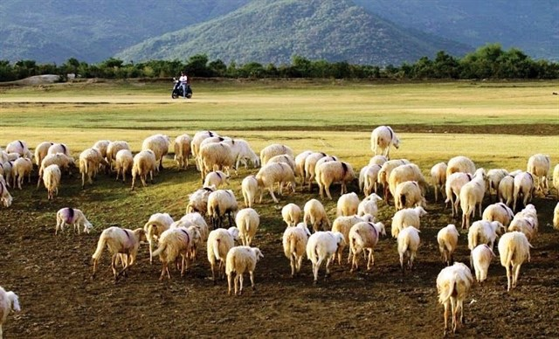
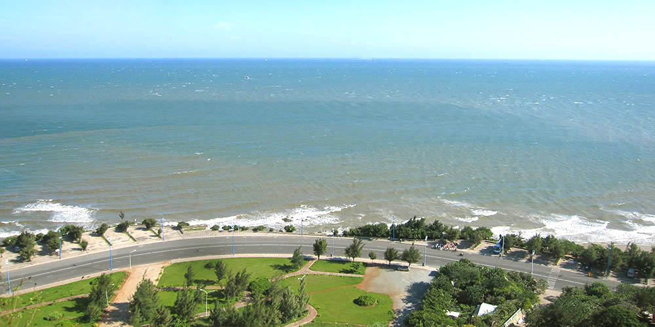
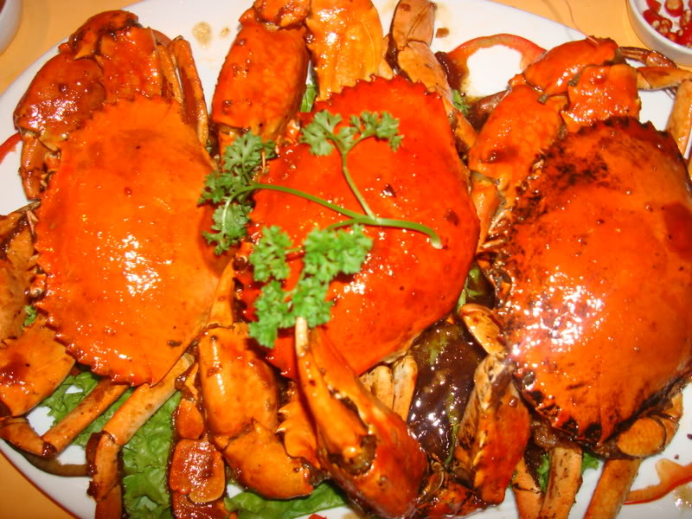
Thời gian: 2 Ngày 1 Đêm ( Ô tô)

NGÀY 01: HCM/ BÌNH DƯƠNG/ BIÊN HÒA - VŨNG TÀU ( ĂN TRƯA , TỐI )
BUỔI SÁNG:
– 05h30: Xe và Hướng dẫn viên FIVE STAR TRALVEL đón Qúy khách tại điểm hẹn, khởi hành tour du lịch Vũng Tàu 2 ngày 1 đêm.
– 07h00: Qúy khách tự do dùng điểm tâm sáng tại nhà hàng Trần Long Palace.
– Tiếp tục lộ trình, trên xe Qúy khách nghe thuyết minh, tham gia các trò chơi vui nhộn: hát cho nhau nghe, đố vui IQ, ai là triệu phú, kể chuyện vui,… cùng nhiều phần quà hấp dẫn.
– Tham quan Đồi Cừu Suối Nghệ - điểm du lịch mới dành cho các bạn trẻ yêu thích khám phá và chụp hình lưu niệm với những chú cừu dễ thương.
– Sau khi chụp ảnh thỏa thích với những chú cừu đáng yêu du khách chia tay Cánh đồng cừu khởi hành đến VƯỜN HOA THẠCH THẢO. Trong khu vườn, hoa được trồng thành từng luống nhỏ với những lối đi ở giữa, vậy nên, bạn có thể dễ dàng dạo bước khắp khu vườn, thu trọn vào đôi mắt màu tím lịm đặc trưng của loài hoa tượng trưng cho niềm tin mãnh liệt vào tình yêu. Những cánh hoa ấy tuy nhỏ nhắn, mỏng manh lắm nhưng lại mang trong mình một sức sống tràn trề.
– 10h30: Đến Bình Châu, Quý khách tham quan một vòng Khu du lịch sinh thái Bình Châu.Tại đây, quý khách sẽ được tham quan một vòng Hồ Suối Mơ, Hồ Quê Hương, Suối Hà Nội – Huế – Sài Gòn, Quý khách ngâm chân dưới dòng nước khoáng nóng 370C,có tác dụng làm mịn da, giảm các bệnh về hệ thần kinh, ngoài da, phong thấp……(Chi phí tự túc).
BUỔI TRƯA:
– 11h30: Qúy khách dùng cơm trưa tại Nhà Hàng. nghỉ ngơi
– 13h00: Xe đưa đoàn về nhận phòng, nghỉ ngơi
– 15h00: Quý khách tự do tham quan và tắm biển tự do
BUỔI TỐI:
– 18h00: Đoàn dùng bữa tại nhà hàng, tự do khám phá VŨNG TÀU về đêm.
– Quý khách có thể đăng ký thêm chương trình GALA DINNER TIỆC CUỐI NĂM CHO CÔNG TY / DOANH NGHIỆP/ CƠ QUAN hoặc Quý khách tham gia chương trình “Giao Lưu Lửa Trại”, mọi người cùng nhau quây quần bên ánh lửa trại tham gia các trò chơi vui nhộn mang tính đồng đội, gắn kết mọi người với nhau do MC FIVE STAR TRAVEL tổ chức. Các thành viên của đoàn sẽ cùng nhau thưởng thức khoai lang, bắp nướng bên ánh lửa bập bùng…
NGÀY 02: VŨNG TÀU – ĐIỂM HẸN BAN ĐẦU ( ĂN SÁNG, TRƯA)
06h30: Du khách dùng điểm tâm tại nhà hàng, rồi tự đi dạo, tắm biển.
10h00: Du khách trả phòng, Sau đó lên xe tham quan Làng Bè Long Sơn. Đến Làng bè, du khách tận hưởng không khí mát mẻ dễ chịu, có thể vừa ngồi hóng mát trên sông với sóng nước dập dềnh, vừa được thưởng thức những món ăn hải sản tươi sống.
11h00: Du khách dùng buổi trưa hải sản ngay trên Bè. Bên cạnh nhà hàng Làng Bè Long Sơn, rất nhiều người nuôi Hàu và Cá, quý khách có thể liên hệ để mua Hàu sống hoặc cá về BIÊN HOÀ, giá tốt và mức độ tươi sống rất đảm bảo.
13h30: Xe khởi hành về điểm hẹn ban đầu, trên đường ghé Siêu Thị Hải Sản hoặc Trại Bò Sữa Long Thành mua đặc sản về làm quà.
16h00: Đến điểm đón ban đầu. Kết thúc chương trình tham quan. HDV thay mặt FIVE STAR TRALVEL cảm ơn và hẹn gặp lại quý khách
GIÁ TOUR ÁP DỤNG CHO ĐOÀN 30 KHÁCH LÀ:
Nội dung | DV cơ bản 2* | DV tiêu chuẩn 3* | DV cao cấp 4-5*
Giá tour trọn gói 1 khách | 1.280.000đ | 1.380.000đ | 1.520.000đ
Mức ăn | 300.000đ/khách/ngày | 350.000đ/khách/ngày | 370.000đ/khách/ngày
Khách sạn | Tiêu chuẩn 2sao  2-4 khách/phòng | Tiêu chuẩn 3 sao  2 khách/phòng | Tiêu chuẩn 4-5 sao  2 khách/phòng

( Liên hệ đặt Tour: Mr Tuấn 0975599378)
Các dịch vụ bao gồm:
- Vé tham quan : Vé vào cửa 1 lần tại các điểm tham quan
- Khách sạn: khu trung tâm, đầy đủ tiện nghi. Khách sạn theo chương trình chúng tôi gửi kèm bảng báo giá dịch vụ.
- Hướng dẫn viên theo suốt hành trình:
- Có chuyên môn nghiệp vụ và kinh nghiệm nhiều năm dẫn đoàn cùng tour/tuyến, nhiệt tình vui vẻ, mỗi xe 1 HDV.
- HDV có thẻ hành nghề theo quy định của nhà nước.
- Có hướng dẫn viên địa phương tại các điểm tham quan.
- Quý khách được hưởng mức bảo hiểm du lịch cao cấp: 50,000,000 / người/ vụ.
- Phương tiện vận chuyển: Xe đời mới, máy lạnh, chất lượng cao, tiện nghi, đưa đón Đoàn tại các điểm tham quan theo lịch trình. Lái xe văn minh, lịch sự. Xe được bố trí phù hợp với số lượng khách thực tế
- Nước uống tinh khiết, khăn lạnh trên xe mỗi ngày.
- Mũ du lịch có gắn Logo của du lịch FIVE STAR TRAVEL
- Dịch vụ y tế, thuốc uống chống say tàu xe, cảm cúm, cao dán, khăn lạnh dọc hành trình.
- Tặng Đoàn ảnh kỷ niệm tập thể phóng to tại các điểm tham quan chính ( 3 Ảnh/đoàn).

*Không bao gồm:
- Thuế giá trị gia tăng VAT
- Tip cho HDV, tài xế xe
- Chi phí cá nhân: Điện thoại trong phòng khách sạn, nước uống trong tủ lạnh khách sạn giặt là, đồ uống trong bữa ăn, phòng nghỉ đơn
* Giá dành cho trẻ em:
- Trẻ em từ 0 – 5 tuổi : được miễn phí hoàn toàn giá tour, bảo hiểm phải đóng 190.000vnđ/1 cháu.Cha mẹ tự mua cho bé ( Vé máy bay, vé tàu...)Tối đa 3 cháu/đoàn,
- Trẻ em từ 5 – 10 tuổi: 50% giá tour

